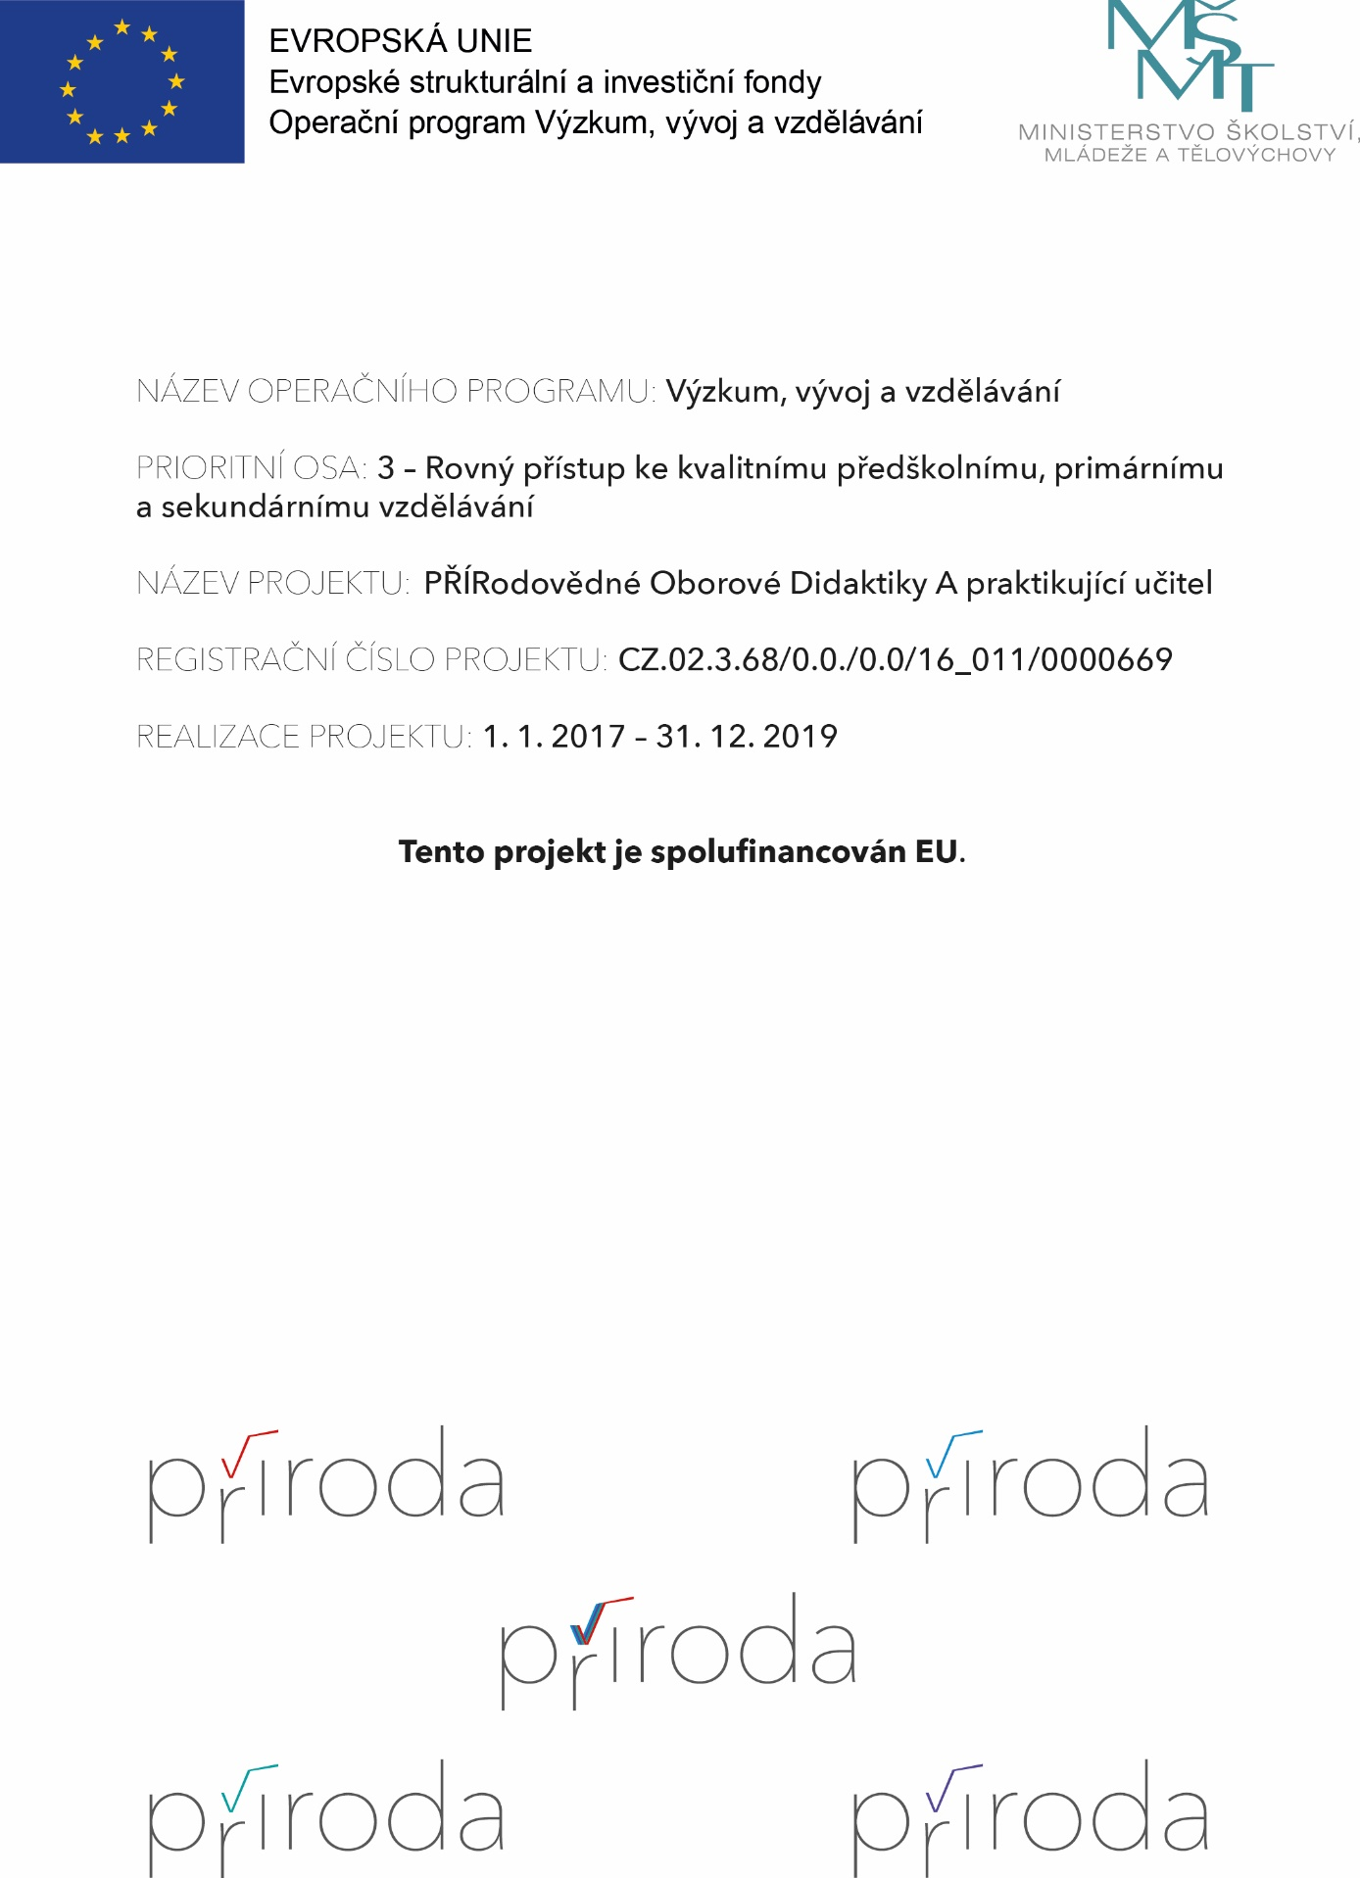

Název: Změny skupenství látek
Autor: Mgr. Pavel Remeš, Ph.D.,
Cílová skupina žáků: ↑ (nadaní žáci)
- Ve sklenici je 500 g minerálky o teplotě 25 °C. Vypočítejte množství ledu o teplotě – 10 °C, které musíme vhodit do sklenice, aby se voda ve sklenici ochladila na 10 °C. Tepelnou výměnu mezi vodou a sklenicí a také okolím při normálním tlaku zanedbejte. Předpokládejte, že tepelné vlastnosti minerálky a vody jsou stejné.
- O vánocích odléváme olovo do vody. Kolik roztaveného olova o teplotě 328 °C můžeme nalít do 300 g vody v misce o teplotě 22 °C, aby se voda ohřála na teplotu varu? Tepelnou výměnu mezi vodou a miskou a také okolím při normálním tlaku zanedbejte.

- Ve sklenici o hmotnosti 200 g je 400 g ledového čaje o teplotě 25 °C. Vypočítejte množství ledu o teplotě – 10 °C, které musíme vhodit do sklenice, aby se voda ve sklenici ochladila na 6 °C. Tepelnou výměnu mezi sklenicí a okolím při normálním tlaku zanedbejte. Předpokládejte, že tepelné vlastnosti ledového čaje a vody jsou stejné.

- Při výrobě čipů do procesorů používáme křemíkový monokrystal ve tvaru válce o průměru 18 cm, který se řeže na křemíkové salámky. Kolik tepla potřebujeme na roztavení křemíku z teploty 20 °C na taveninu o teplotě 1410 °C, abychom z ní vytáhli válec dlouhý 50 cm? Tepelnou výměnu mezi taveninou a miskou v které je tavenina a také okolím při normálním tlaku zanedbejte.
.

- Do kalorimetru o tepelné kapacitě 220 J K⁻¹ s 300 g vody a teplotě 15 °C vložíme 200 g ledu o teplotě tání a zároveň necháme kondenzovat 50 g vodní páry o teplotě varu vody při normálním tlaku. Jaká bude výsledná teplota vody při vyrovnání teplot, pokud vodní pára i led zkapalní?
.

